Відокремлений структурний підрозділ
«Фаховий коледж інформаційних технологій»
Національного університету «Львівська політехніка»



Практична робота №2
З дисципліни «Мікроконтролери та їх програмування»
Звіт

Виконав:
студент групи КН-42
Кобилецький Маркіян Богданович

Перевірив:
викладач
Силін О.

Львів 2026
Практична робота №2
Тема: Порти й регістри вводу/виводу.
1. Мета роботи
Навчитись працювати з портами, регістрами вводу/виводу, вивчити їх функції та призначення.
2. Завдання
1. Вивчити призначення регістрів TRISA, TRISB, PORTA, PORTB.
2. Написати програму для роботи з портами мікроконтролера PIC16F84A за схемою та алгоритмом:
2.1. Провести ініціалізацію портів вводу/виводу: порт A налаштувати на ввід (регістр TRISA), порт B — на вивід (регістр TRISB).
2.2. Опитати стан виводів, до яких підключені кнопки.
2.3. Вивести відповідні сигнали з мікроконтролера через порт PORTB.
3. Індивідуальне завдання і результати його виконання
3.1. Регістри портів
PORTA (05h) і PORTB (06h) — регістри даних портів: читання повертає рівні на виводах, запис встановлює вихідні засувки. TRISA (85h) і TRISB (86h) — регістри напрямку: «1» у біті налаштовує відповідний вивід на ввід, «0» — на вивід. Регістри TRIS розташовані в банку 1, тому в асемблері перед доступом до них встановлюють біт RP0 регістра STATUS; компілятор XC8 робить це автоматично.
3.2. Схема
Кнопка Кн1 підключена до RA0, кнопка Кн2 — до RA2; кожна замикає вивід на загальний провід, а резистор 10 кОм підтягує вивід до +5 В, тому натиснута кнопка дає лог. «0». До RB0–RB7 через обмежувальні резистори 150 Ом підключено 8 світлодіодів зі спільним катодом — світлодіод світиться при лог. «1». Схему зібрано й промодельовано в SimulIDE 1.1 (модель p16F84, повністю аналогічна PIC16F84A); вивід MCLR підтягнуто до +5 В через 1 кОм, інакше мікроконтролер залишається в стані скидання.
3.3. Алгоритм
Після ініціалізації портів у нескінченному циклі опитуються кнопки:
Кн1 (RA0) | Кн2 (RA2) | Дія за блок-схемою | PORTB
не натиснута | не натиснута | вивести в PORTB число 0xFF | 1111 1111
натиснута | не натиснута | вивести в PORTB число 0x3C | 0011 1100
не натиснута | натиснута | вивести в PORTB число 129 | 1000 0001
натиснута | натиснута | встановити RB1 у лог. «1» | xxxx xx1x

В останньому випадку за блок-схемою змінюється лише біт RB1, інші біти зберігають попереднє значення.
3.4. Текст програми (модульна система)
Ініціалізацію мікроконтролера винесено в окремий модуль INIT_MK (файли INIT_MK.h і INIT_MK.c), який підключено до проекту та до main.c директивою #include "INIT_MK.h".
Файл INIT_MK.h:
/*
* Модуль ініціалізації мікроконтролера (ПР2).
*/
#ifndef INIT_MK_H
#define INIT_MK_H

#include <xc.h>

// Налаштування портів: PORTA — ввід (кнопки), PORTB — вивід (LED)
void INIT_MK(void);

#endif /* INIT_MK_H */

Файл INIT_MK.c:
/*
* Модуль ініціалізації мікроконтролера (ПР2).
*/
#include "INIT_MK.h"

void INIT_MK(void)
{
TRISA = 0b00011111; // RA0..RA4 — ввід (кнопки К1, К2)
TRISB = 0b00000000; // RB0..RB7 — вивід (світлодіоди)
PORTB = 0x00; // світлодіоди вимкнено
}

Файл main.c:
/*
* Практична робота №2. Порти й регістри вводу/виводу.
* PIC16F84A, MPLAB X IDE, компілятор XC8.
*
* Кн1 — RA0, Кн2 — RA2 (натиснута кнопка дає лог. 0),
* світлодіоди — RB0..RB7 (світяться при лог. 1).
*/

#include <xc.h>
#include "INIT_MK.h"

// XT-генератор, WDT вимкнено, PWRT вимкнено, захист вимкнено
#pragma config FOSC = XT, WDTE = OFF, PWRTE = OFF, CP = OFF

#define K1_PRESSED (PORTAbits.RA0 == 0)
#define K2_PRESSED (PORTAbits.RA2 == 0)

void main(void)
{
//---- ініціалізація МК: налаштування портів ----
INIT_MK();

//---- робочий цикл: алгоритм за блок-схемою ----
while (1)
{
if (K1_PRESSED)
{
if (K2_PRESSED)
PORTBbits.RB1 = 1; // К1 і К2: RB1 = 1
else
PORTB = 0x3C; // лише К1: 0011 1100
}
else
{
if (K2_PRESSED)
PORTB = 129; // лише К2: 1000 0001
else
PORTB = 0xFF; // кнопки відпущені
}
}
}

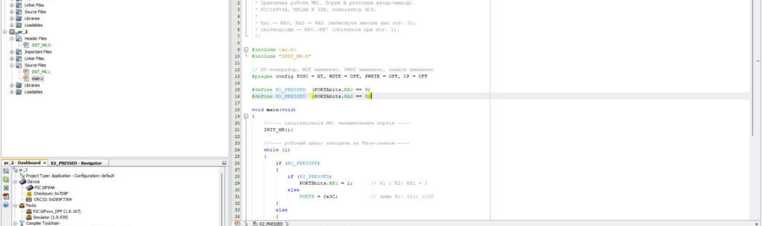
Рисунок 1 — проект pr_2 у MPLAB X: модуль INIT_MK у Header Files і Source Files
Компіляція завершилась без помилок: 36 слів пам'яті програм (3,5 %), 2 байти пам'яті даних.
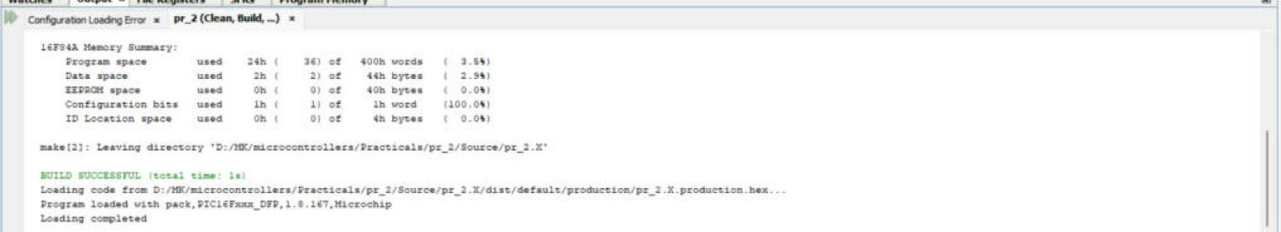
Рисунок 2 — вікно Output після компіляції (BUILD SUCCESSFUL)
3.5. Результати моделювання
HEX-файл завантажено в модель мікроконтролера в SimulIDE, частота 4 МГц. Стан світлодіодів для кожної комбінації кнопок (світлодіоди зліва — RB0…RB3 зверху вниз, справа — RB7…RB4):
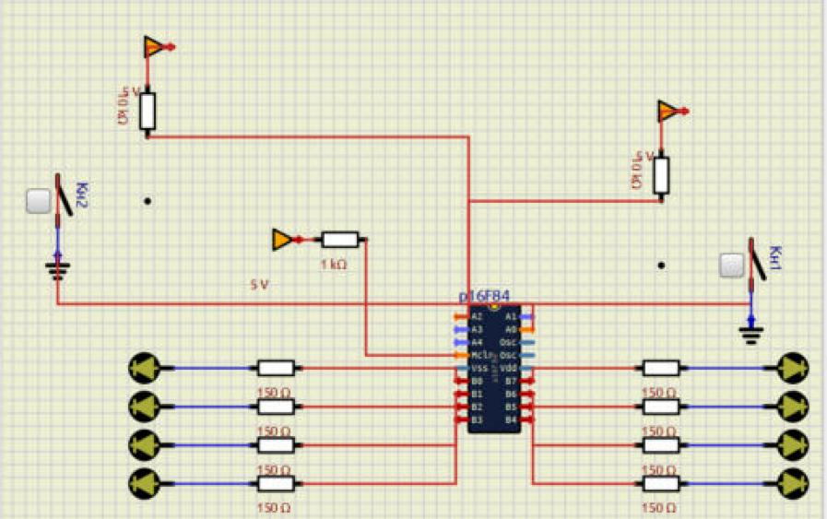
Рисунок 3 — кнопки відпущені — PORTB = 0xFF, світяться всі світлодіоди
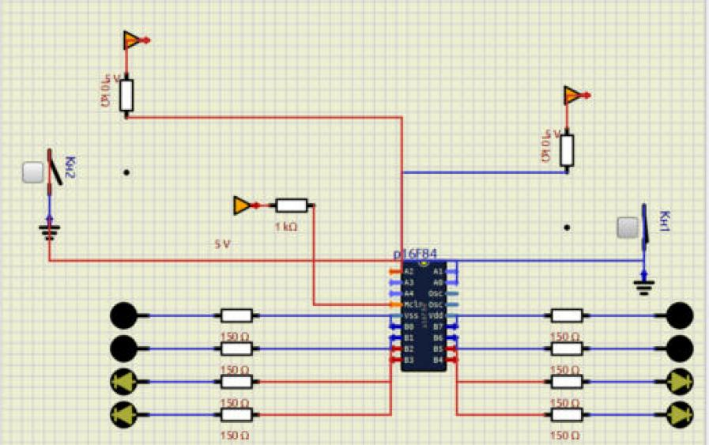
Рисунок 4 — натиснута Кн1 — PORTB = 0x3C, світяться RB2–RB5
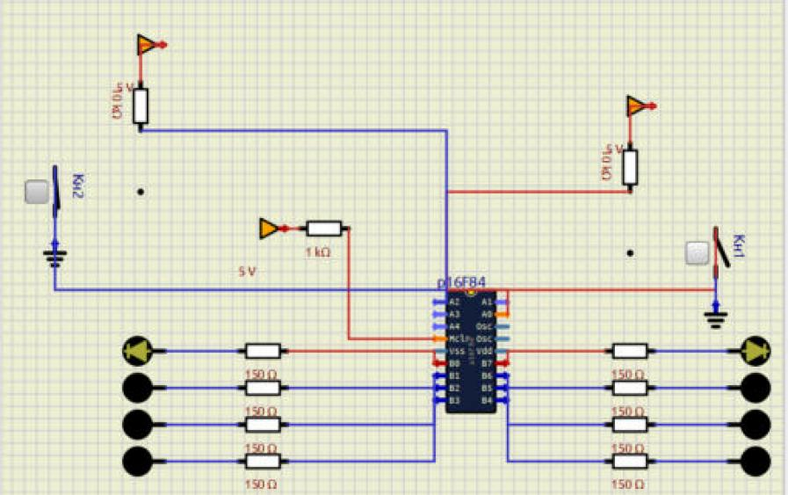
Рисунок 5 — натиснута Кн2 — PORTB = 0x81 (129), світяться RB0 і RB7
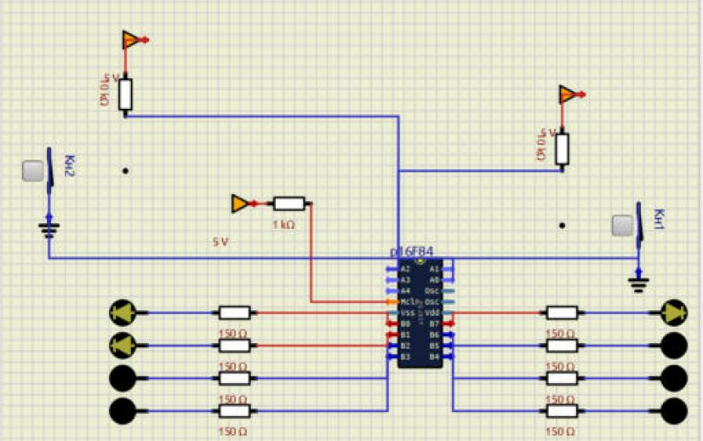
Рисунок 6 — натиснуті Кн1 і Кн2 (після Кн2) — додатково встановлено RB1: PORTB = 0x83
Отримані стани світлодіодів збігаються з алгоритмом для всіх чотирьох комбінацій.
4. Відповіді на контрольні питання
1. Яке призначення і функціональні особливості портів PIC16F84A?
Порти забезпечують обмін дискретними сигналами із зовнішніми пристроями. PIC16F84A має порт A (5 ліній RA0–RA4) і порт B (8 ліній RB0–RB7). Кожну лінію можна окремо налаштувати на ввід або вивід. RA4 суміщений із входом таймера T0CKI і має вихід з відкритим стоком. Лінії RB4–RB7 можуть викликати переривання за зміною стану, RB0 — зовнішнє переривання INT; на порту B є вбудовані підтягувальні резистори (біт /RBPU регістра OPTION_REG). Вихід здатний віддавати або приймати до 25 мА.
2. Як налаштувати порти для отримання та на виведення інформації?
Записом у регістр напрямку TRISx: «1» у біті — вивід працює на ввід, «0» — на вивід. Наприклад, TRISA = 0x1F (весь порт A на ввід), TRISB = 0x00 (весь порт B на вивід). Після цього дані читаються з PORTx або записуються в PORTx.
3. Як відбувається процес модифікації біта порта?
Командами BSF/BCF (у С — PORTBbits.RB1 = 1) за принципом «читання — модифікація — запис»: мікроконтролер читає весь порт, змінює потрібний біт і записує байт назад. Тому для виводів, налаштованих на ввід, або сильно навантажених виходів біти можуть змінитися неочікувано — це треба враховувати.
4. Як підключити до мікроконтролера світлодіод?
Через обмежувальний резистор: анодом до виводу порту, катодом на загальний провід (світиться при лог. «1»), або анодом на +5 В, катодом через резистор до виводу (світиться при лог. «0»). Вивід порту налаштовують на вивід.
5. Для чого у схемі підключення світлодіодів до мікроконтролера використовуються обмежуючі резистори?
Щоб обмежити струм через світлодіод і вивід мікроконтролера до допустимого значення (кілька–20 мА). Без резистора струм визначався б лише опором виходу, що може пошкодити і світлодіод, і порт.
6. Для чого використовуються незалежні модулі?
Для поділу програми на логічно завершені частини (ініціалізація, робота з індикатором, клавіатурою тощо). Це спрощує читання й налагодження, дозволяє повторно використовувати модулі в інших проектах і працювати над ними окремо.
7. Як здійснюється підключення сторонніх модулів до проекту?
Файли модуля (*.c і *.h) додають до проекту (Add Existing Item / Add Files to Project), а в кожному файлі, де використовуються його функції, підключають заголовок директивою #include "module.h". Заголовок містить прототипи функцій і захист від повторного включення (#ifndef … #define … #endif).
Висновок
Під час роботи я вивчив призначення регістрів TRISA, TRISB, PORTA, PORTB, налаштував порт A на ввід і порт B на вивід, написав програму опитування двох кнопок і виведення кодів у порт B за заданою блок-схемою, винісши ініціалізацію в окремий модуль INIT_MK. Програму скомпільовано в MPLAB X і перевірено моделюванням у SimulIDE: для всіх чотирьох комбінацій кнопок стан світлодіодів відповідає алгоритму.

